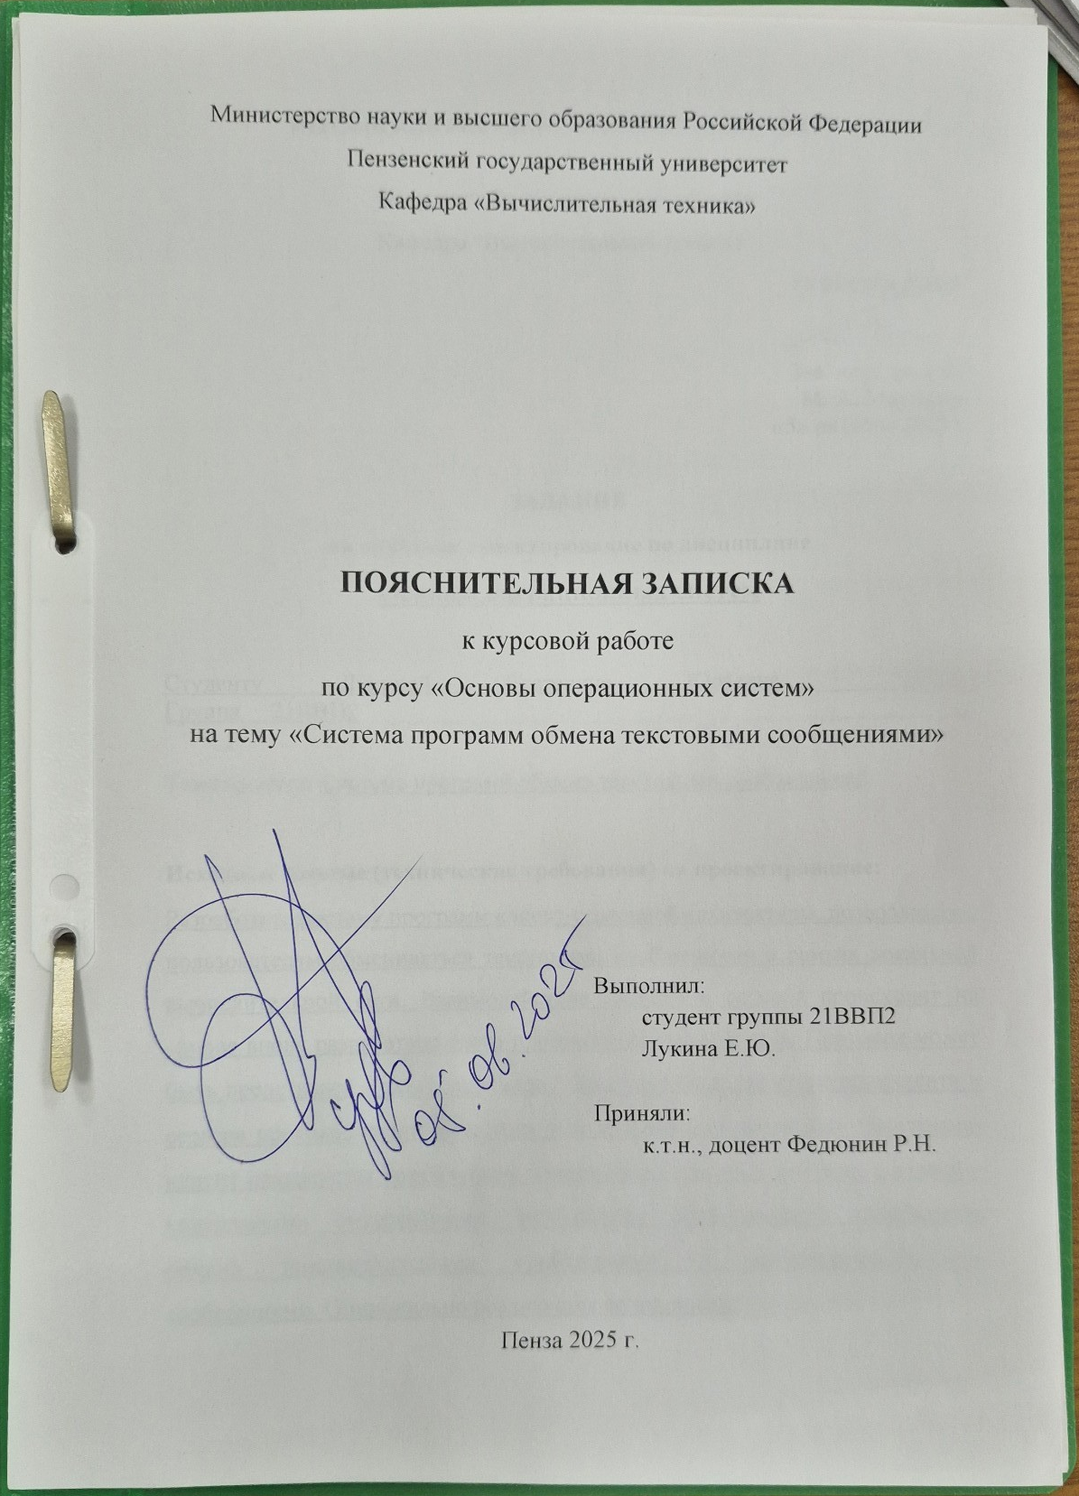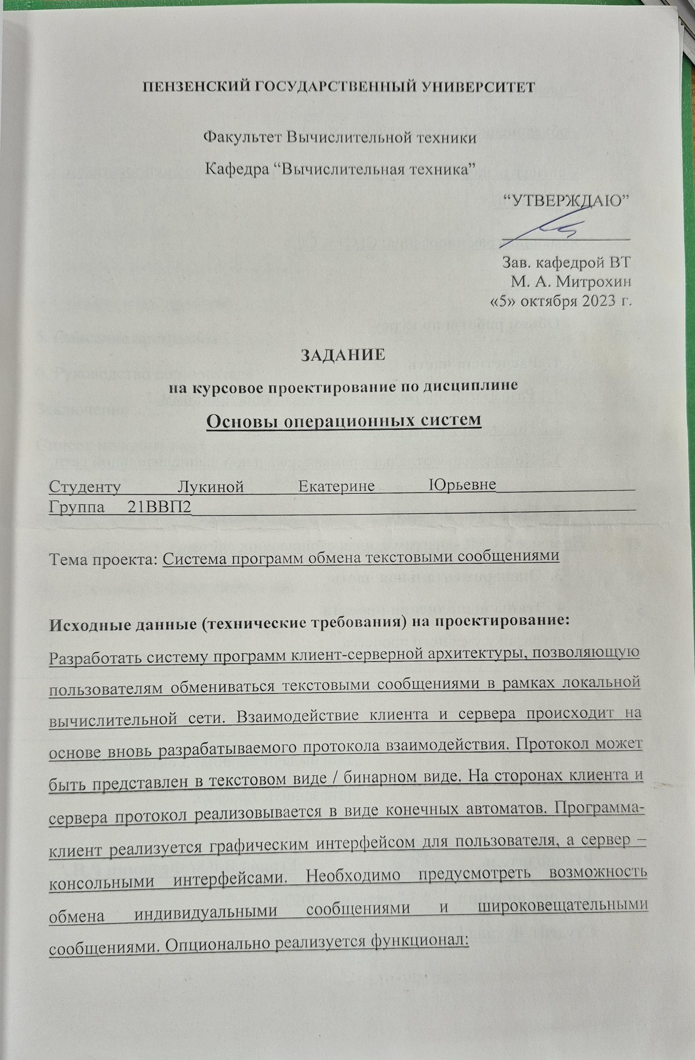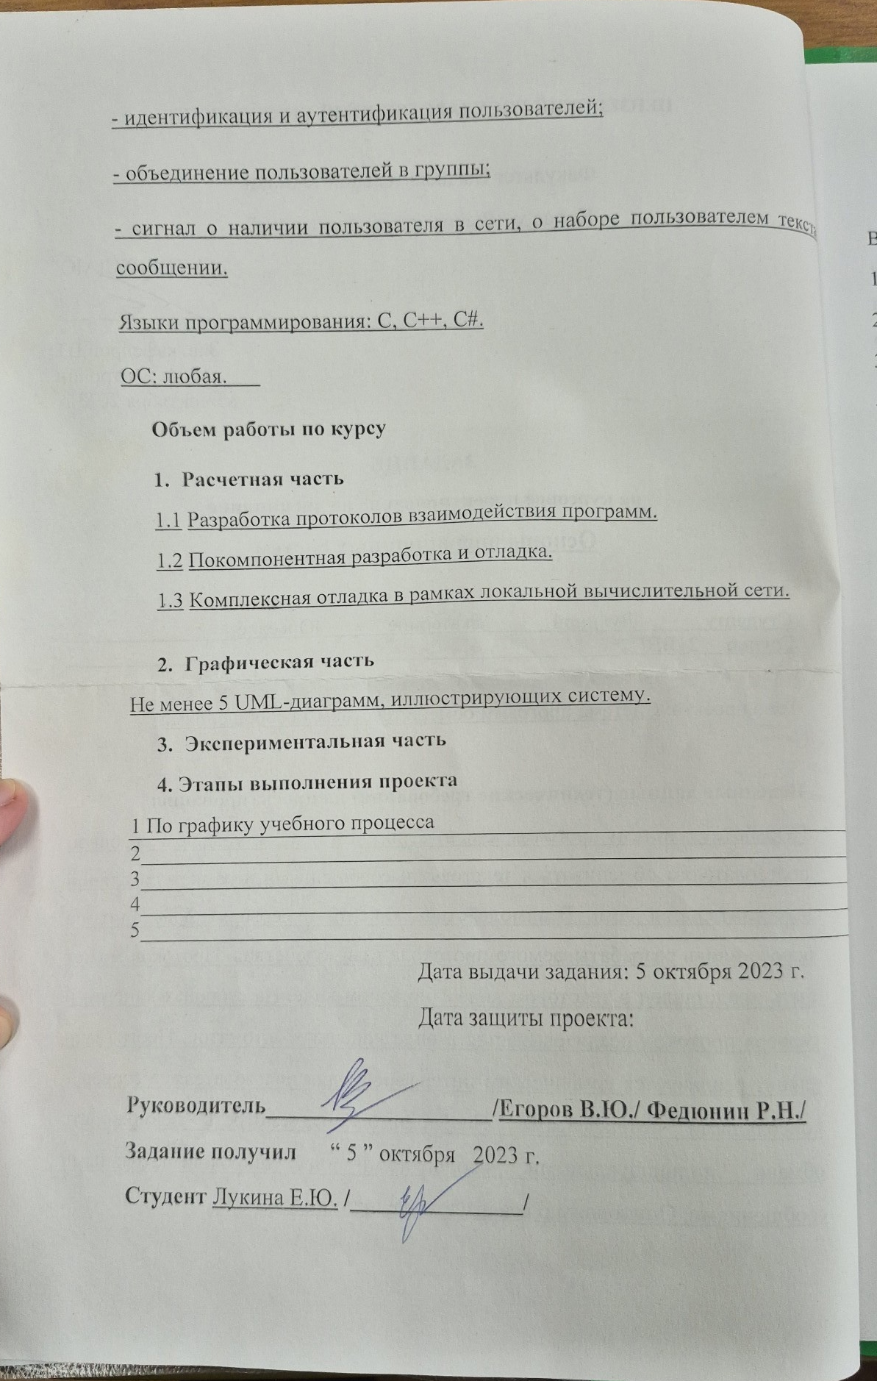
Содержание
Введение 4
1. Постановка задачи 5
2. Выбор решения 6
3. Описание разработки программы 8
4. Отладка и тестирование 11
5. Описание программы 12
6. Руководство пользователя 14
Заключение 15
Список используемых источников 16
Приложение A Листинг программы 17
Приложение A1 Файл first.cs 17
Приложение A2 Файл second.cs 18
Приложение A3 Файл dllmain.cpp 22
Приложение A4 Файл server.cpp 25
Приложение Б Результаты работы программы 29

Введение
«Клиент – сервер» (англ. client–server) – вычислительная или сетевая архитектура, в которой задания или сетевая нагрузка распределены между поставщиками услуг, называемыми серверами, и заказчиками услуг, называемыми клиентами. Фактически клиент и сервер – это программное обеспечение. Обычно эти программы расположены на разных вычислительных машинах и взаимодействуют между собой через вычислительную сеть посредством сетевых протоколов, но они могут быть расположены также и на одной машине. Программы-серверы ожидают от клиентских программ запросы и предоставляют им свои ресурсы в виде данных (например, передача файлов посредством HTTP, FTP, BitTorrent, потоковое мультимедиа или работа с базами данных) или в виде сервисных функций (например, работа с электронной почтой, общение посредством систем мгновенного обмена сообщениями или просмотр web-страниц во всемирной паутине). Поскольку одна программа-сервер может выполнять запросы от множества программ-клиентов, её размещают на специально выделенной вычислительной машине, настроенной особым образом, как правило, совместно с другими программами-серверами, поэтому производительность этой машины должна быть высокой. Из-за особой роли такой машины в сети, специфики её оборудования и программного обеспечения, её также называют сервером, а машины, выполняющие клиентские программы, соответственно, клиентами.
В ходе данной работы будет разработана система программ, осуществляющая обмен текстовыми сообщениями. При реализации будут получены навыки программирования на C++, разработки интерфейса программы с помощью WindowsForms, разработки клиент-серверной архитектуры.

1. Постановка задачи
Необходимо разработать систему программ обмена текстовыми сообщениями. На стороне клиента должны быть реализованы следующие функции: интерфейс пользователя, установка канала с сервером и обмен данными с сервером. На стороне сервера: взаимодействие с клиентами, добавление и удаление пользователя. Протокол взаимодействия клента и сервера представлен на рисунке 1.
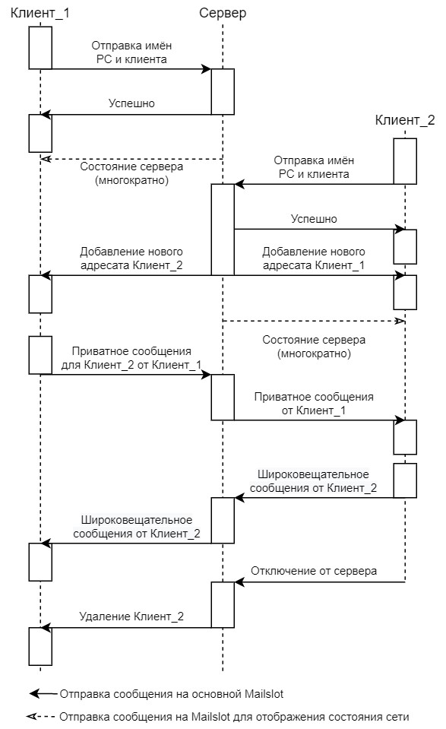
Рисунок 1 – UML – Протокол взаимодействия

2. Выбор решения
Приложение реализовано на языке C++ с использованием интерфейса winforms и библеотекWindows API для работы с Mailslot в C++.
C++ – компилируемый, статически типизированный язык программирования общего назначения.Поддерживает такие парадигмы программирования, как процедурное программирование, объектно-ориентированное программирование, обобщённое программирование. Язык имеет богатую стандартную библиотеку, которая включает в себя распространённые контейнеры и алгоритмы, ввод-вывод, регулярные выражения, поддержку многопоточности и другие возможности. C++ сочетает свойства как высокоуровневых, так и низкоуровневых языков. В сравнении с его предшественником – языком C – наибольшее внимание уделено поддержке объектно-ориентированного и обобщённого программирования.
C++ широко используется для разработки программного обеспечения, являясь одним из самых популярных языков программирования. Область его применения включает создание операционных систем, разнообразных прикладных программ, драйверов устройств, приложений для встраиваемых систем, высокопроизводительных серверов, а также компьютерных игр. Существует множество реализаций языка C++, как бесплатных, так и коммерческих и для различных платформ. Например, наплатформе x86 это GCC, Visual C++, Intel C++ Compiler, Embarcadero (Borland) C++ Builder идругие. C++ оказал огромное влияние на другие языки программирования, в первую очередь на Java и C#.
Windows Forms – интерфейс программирования приложений (API), отвечающий за графический интерфейс пользователя и являющийся частью Microsoft .NET Framework. Данный интерфейс упрощает доступ к элементам интерфейса Microsoft Windows за счет создания обёртки для существующего Win32 API в управляемом коде. Причём управляемый код – классы, реализующие API для Windows Forms, не зависят от языка разработки. То есть программист одинаково может использовать Windows Forms как при написании ПО на C#, C++, так и на VB.Net, J# и др.
Mailslot в C++ представляет собой механизм взаимодействия между процессами в операционной системе Windows. Он позволяет отправлять и принимать сообщения между процессами, работающими на одном компьютере или даже в сети. Mailslot является объектом ядра операционной системы и может использоваться для обмена информацией между процессами, запущенными в разных сессиях, в том числе на удаленных компьютерах.
Основная логика системы программы будет написана на языке C++. Графическая часть будет реализована с помощью интерфейса WindowsForms, обмен данными будет происходить с помощью Mailslot.

3. Описание разработки программы
- Создание интерфейса.
Пользовательский интерфейс разрабатывался на языке C++ с использованием интерфейса WindowsForms. На рисунке 2 представлена UML-диаграмма сценариев.
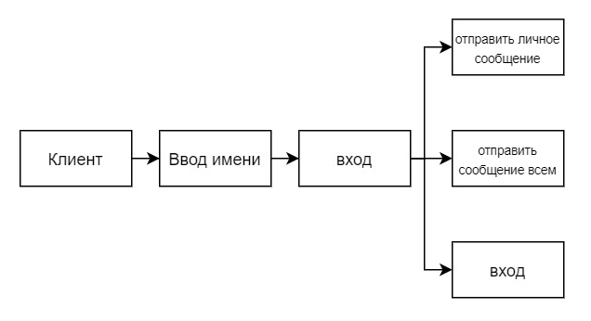
Рисунок 2 – UML–Диаграмма сценариев
- Создание протоколов взаимодействия.
Всего будет 3 протокола обмена сообщениями клиента с сервером, определения протокола взаимодействия будет осущетсвляться припиской специальной команды в начале сообщения.
Пакеты будут следующими:
/soob: на стороне клиента – получение сообщения, на стороне сервера – передача сообщения выбранному пользователию или всем пользователем сразу;
“/soob ” <имя адресата> “(”<имя отправителя> “)> ” <сообщение>
/namePC: регистрация нового пользователя в базу данных
“/namePC ” <имя ПК пользователя> “ ” <имя пользователя>
/close: удаление пользователя из базы данных;
“/close ” <имя пользователя>
На рисунке 3 представлена UML-диаграмма состояний сервера.
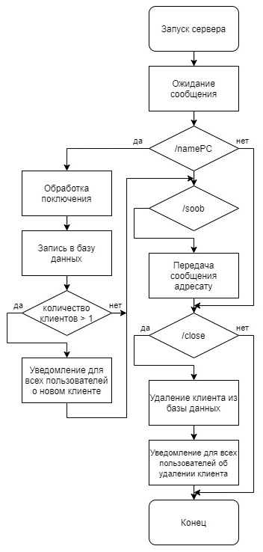
Рисунок 3 – UML – Диаграмма состояний сервера

- Подключение к серверу.
Попытка подключение и работа с сервером со стороны клиента происходит постоянно с помощью цикла While. На рисунке 4 представлена UML-диаграмма развертывания.
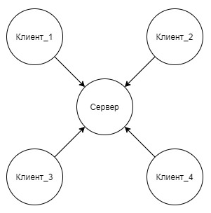
Рисунок 4 – UML– Диаграмма развёртывания
- Отображение состояния сервера.
После того, как клиент присоеденился к серверу, ему постояно должено приходить специальное сообщение «serv»от сервера на второй Mailslot, прекращение этих сообщений будет свидетельствовать о том, что сервер отключили и клиент удалит у себя всю базу данных
- Отключение от сервера.
При отключении от сервера удаляется структура хранящая данные о пользователе, и идет рассылка всем оставшимся клиентам о том, чтобы они удалили из списка адресаотов имя удаленного клиента.

4. Отладка и тестирование
Отладка и тестирование проводились средствами Microsoft Visual Studio 2022. Во время отладки и тестирования не было выявлено ошибок программы.

5. Описание программы
Приложение клиента состоит из 2 форм. Первая форма – форма авторизации, далее она открывает форму отправки сообщения. В приложении Б показаны формы программы. Переменная recipient хранит в себе информацию о выбранном адресате, work разрешает работу нитей. Функция creating_mailslot создает mailslot для принятия сообщений и mailslot с припиской «chek» в адресе для проверки состояния сервера, в случае успеха она создает 2 потока chek_message и check_connection. Функция sending_message_server вывзывается в потоке check_connection, она циклично отправляет имена своего компьютера и своего клиента на сервер и ждет ответа через функцию Receiving_message некоторое время, при полученом ответе от сервера, ожидается регулярные оповещения от сервера через функцию Receiving_Chek, так же разрешается работа второй нити chek_message, которая циклично с помощью функции Receiving_message ждет сообщение от сервера. Отправка сообщений происходит по нажатию кнопки пердставленной во второй форме с помощью функции sending_message. При закрытии приложения с поомщью функции CloseHandle отправляется оповещение на сервер об удалении этого клиента а так же прекращает работу всех нитей.
Серверное приложение имеет динамическую структуру client_base содержащую в себе имя клиента, дескриптор mailslot клиента для поддержания в сети, дескриптор mailslot клиента для отправки сообщений и ссылку на следующую структуру такого же типа. Так же сервер имеет фенкции add_client, message_redirection и del_client для записи нового клиента, пересылки сообщений и удалении клиента из базы данных, данные функции вызыватся при помощи специальных команд в начале строки /namePC, /soob и /close соответственно.
На рисунке 5 представлена UML-диаграмма последовательности записи нового клиента.
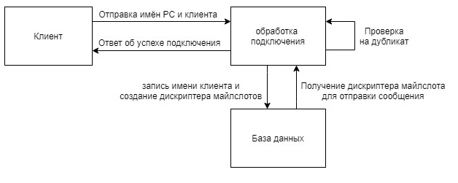
Рисунок 5 – UML–Диаграмма последовательности записи нового клиента

6. Руководство пользователя
При запуске программы клиента пользователю будет необходимо будет ввести имя клиента и нажать присоединиться.
Далее откроется форма отправки сообщения. Что бы отправить сообщение нужно выбрать ник нужного пользователя. ввести сообщение и нажать кнопку «отправить». При нажатии кнопки «Выйти», соединение будет разорвано и пользователь выйдет из приложения. После выхода из приложения программа завершит своё выполнение.
Для запуска сервера необходимо просто запустить .exe файл, после чего сервер начнет работу и будет обрабатывать запросы пользователей.

Заключение
В процессе выполнения курсовой работы была реализована система программ обмена текстовыми сообщениями, были получены следующие навыки: программирования на С++, работы с WindowsForms, проработки архитектуры программ, разработки протоколов взаимодействия, использование паттернов программирования, разработки визуальных частей. Программы были закончены и протестированы.

Список используемых источников
- Рихтер Дж. Windows для профессионалов: создание эффективных Win32-приложений с учетом специфики 64-разрядной версии Windows / Пер. с англ. – 4-е изд. – Спб.: Питер; М.: Издательство «Русская Редакция»; 2008. – 720 стр.
- Гамма Э., Хелм Р., Джонсон Р., Влиссидес Дж. Приемы объектно-ориентированного проектирования. Паттерны проектирования. – СПб.: Питер, 2007.– 256 с. Калиткин Н.Н. Численные методы. – М.: Наука, 1978. – 267 с.
- Керниган Брайан У., Ритчи Деннис М. Язык программирования C, 2-е изд. СПб: ООО «Диалектика», 2020. – 288 с.
- Подбельский В.В., Фомин С.С. Курс программирования на языке Си. Учебник. Изд. 2-е, переработанное. М: ДМК Пресс, 2018 –– 384 с.
Павловская Т.А. C/C++. Программирование на языке высокого уровня. Из серии «300 лучших учебников», 2003 –– 461 с.

Приложение A Листинг программы

Приложение A1 Файл first.cs
using System;
using System.Text;
using System.Windows.Forms;

namespace oosapp
{
public partial class first : Form
{
public first()
{
InitializeComponent();
}

private void button1_Click(object sender, EventArgs e)
{
if (textBox1.Text.Length > 2 && textBox1.Text.Length < 12)
{
data.Value = new StringBuilder(textBox1.Text);
second fm2 = new second();
this.Hide();
fm2.ShowDialog();
this.Close();
}
}
}
}

Приложение A2 Файл second.cs
using System;
using System.Runtime.InteropServices;
using System.Text;
using System.Windows.Forms;
using System.Threading;

namespace oosapp
{
public partial class second : Form
{
[DllImport("clientdll.dll", CharSet = CharSet.Unicode, CallingConvention = CallingConvention.Cdecl)]
public static extern bool Receiving_message(StringBuilder value);

[DllImport("clientdll.dll", CharSet = CharSet.Unicode, CallingConvention = CallingConvention.Cdecl)]
public static extern void creating_mailslot(StringBuilder message);

[DllImport("clientdll.dll", CharSet = CharSet.Unicode, CallingConvention = CallingConvention.Cdecl)]
public static extern bool sending_message(StringBuilder message, StringBuilder address);

[DllImport("clientdll.dll", CharSet = CharSet.Unicode, CallingConvention = CallingConvention.Cdecl)]
public static extern bool sending_message_server();

[DllImport("clientdll.dll", CharSet = CharSet.Unicode, CallingConvention = CallingConvention.Cdecl)]
public static extern bool Receiving_Chek();

[DllImport("clientdll.dll", CharSet = CharSet.Unicode, CallingConvention = CallingConvention.Cdecl)]
public static extern void close_handle();

Thread Thread_chek_message;
Thread Thread_check_connection;

string recipient = "null";
bool work = true;

public second()
{
InitializeComponent();
name.Text = $"Name: {data.Value}\n";
creating_mailslot(data.Value);

conclusion.SelectionAlignment = HorizontalAlignment.Center;
conclusion.AppendText("*устройство готово к работе*\n");
name.Text += $"PC: {data.Value}";

Thread_check_connection = new Thread(() => check_connection());
Thread_check_connection.Start();

Thread_chek_message = new Thread(() => chek_message());
Thread_chek_message.Start();
}

public void chek_message()
{
StringBuilder r_message = new StringBuilder("", 600);
while (work)
{
if (state.Text == "Состояние: в сети")
{
if (Receiving_message(r_message))
{
if (r_message.ToString().StartsWith("/new user "))
{
Invoke(new Action(() => conclusion.SelectionAlignment = HorizontalAlignment.Center));
Invoke(new Action(() => conclusion.AppendText("*" + r_message.ToString().Substring(1) + "*\n")));
if (listBox1.Items.Count == 0)
Invoke(new Action(() => listBox1.Items.Insert(0, "ALL")));
Invoke(new Action(() => listBox1.Items.Add(r_message.ToString().Substring(10))));
}
else if (r_message.ToString().StartsWith("/close "))
{
if (listBox1.Items.Count == 2)
{
Invoke(new Action(() => listBox1.Items.Clear()));
recipient = "null";
}
else
{
if (recipient == r_message.ToString().Substring(7))
recipient = "null";
Invoke(new Action(() => listBox1.Items.Remove(r_message.ToString().Substring(7))));
}
Invoke(new Action(() => conclusion.SelectionAlignment = HorizontalAlignment.Center));
Invoke(new Action(() => conclusion.AppendText("*" + r_message.ToString().Substring(1) + "*\n")));
}
else
{
Invoke(new Action(() => conclusion.SelectionAlignment = HorizontalAlignment.Left));
Invoke(new Action(() => conclusion.AppendText(r_message + "\n")));
}
}
}
Thread.Sleep(20);
}
}

public void check_connection()
{
StringBuilder r_message = new StringBuilder("", 600);
int lose = 0;
while (work)
{
if (state.Text == "Состояние: не в сети")
{
if (sending_message_server())
{
Thread.Sleep(100);
if (Receiving_message(r_message) && r_message.ToString() == "Подключено")
{
Invoke(new Action(() => state.Text = "Состояние: в сети"));
Invoke(new Action(() => conclusion.SelectionAlignment = HorizontalAlignment.Center));
Invoke(new Action(() => conclusion.AppendText("*связь с сервером установлена*\n")));
Invoke(new Action(() => listBox1.Items.Clear()));
}
}
}
else
{
lose++;
if (Receiving_Chek()) lose = 0;
Thread.Sleep(50);
if (lose == 2)
{
lose = 0;
recipient = "null";
Invoke(new Action(() => state.Text = "Состояние: не в сети"));
Invoke(new Action(() => listBox1.Items.Clear()));
Invoke(new Action(() => conclusion.SelectionAlignment = HorizontalAlignment.Center));
Invoke(new Action(() => conclusion.AppendText("*сервак упал*\n")));
}
}
Thread.Sleep(20);
}
}

private void button1_Click(object sender, EventArgs e)
{
if (richTextBox1.Text != "")
{
if (recipient != "null")
{
if (sending_message(new StringBuilder(richTextBox1.Text), new StringBuilder(recipient)))
{
conclusion.SelectionAlignment = HorizontalAlignment.Right;
conclusion.AppendText(richTextBox1.Text + " <(" + recipient + ")\n");
richTextBox1.Text = "";
}
}
else
{
if (state.Text == "Состояние: не в сети")
conclusion.AppendText("*связь с сервером отсутствует*\n");
else
conclusion.AppendText("*Выберите адресата*\n");
}
}
}

private void listBox1_SelectedIndexChanged(object sender, EventArgs e)
{
if (listBox1.SelectedItem != null)
recipient = listBox1.SelectedItem.ToString();
}

private void Form1_FormClosing(object sender, FormClosingEventArgs e)
{
work = false;
close_handle();
Thread_check_connection.Abort();
Thread_chek_message.Abort();
}

private void second_Load(object sender, EventArgs e)
{

}
}
}

Приложение A3 Файл dllmain.cpp
#define _CRT_SECURE_NO_WARNINGS
#include <iostream>
#include <Windows.h>
#include <conio.h>
#include <stdio.h>

BOOL LOCAL_MODE = FALSE;

#ifdef LOCAL_MODE
#define MNAME TEXT("\\\\*\\mailslot\\Server")
#else
#define MNAME TEXT("\\\\.\\mailslot\\Server")
#endif

BOOL APIENTRY DllMain(HMODULE hModule, DWORD ul_reason_for_call, LPVOID lpReserved) {
switch (ul_reason_for_call) {
case DLL_PROCESS_ATTACH:
case DLL_THREAD_ATTACH:
case DLL_THREAD_DETACH:
case DLL_PROCESS_DETACH:
break;
}
return TRUE;
}

BOOL bWorking = TRUE;
wchar_t namePC[15];
wchar_t pr_namePC[50];
wchar_t nameCl[15];
HANDLE MailSlotHandle;
HANDLE MailSlot_chek;
HANDLE MailFileHandle;
DWORD CurrentMessageLength;
DWORD CurrentMessageLength_c;

extern "C" __declspec(dllexport) BOOL creating_mailslot(wchar_t* name) {
DWORD size = 20;
wcscpy(nameCl, name);
GetComputerName(namePC, &size);
wcscpy(name, namePC);

// основной слот клиента
wcscpy(pr_namePC, L"\\\\.\\mailslot\\");
wcscat(pr_namePC, nameCl);
MailSlotHandle = CreateMailslot(pr_namePC, 0, 1000, 0);
if (MailSlotHandle == INVALID_HANDLE_VALUE) {
DWORD err = GetLastError();
wprintf(L"Error creating client mailslot '%ls': %lu\n", pr_namePC, err);
return FALSE;
}

// чек-слот клиента
wcscat(pr_namePC, L"chek");
MailSlot_chek = CreateMailslot(pr_namePC, 0, 1000, 0);
if (MailSlot_chek == INVALID_HANDLE_VALUE) {
DWORD err = GetLastError();
wprintf(L"Error creating client check mailslot '%ls': %lu\n", pr_namePC, err);
return FALSE;
}

return TRUE;
}

extern "C" __declspec(dllexport) BOOL sending_message(wchar_t* message, wchar_t* address) {
wchar_t soo[601];
int t = wcslen(message);
while (1) {
ZeroMemory(soo, sizeof(soo));
swprintf(soo + wcslen(soo), 600 - wcslen(soo),
L"/soob %s(%s)> %s", address, nameCl, message);
wcscpy(message, message + 150);
t -= 150;
if (!WriteFile(MailFileHandle, soo, wcslen(soo) * sizeof(wchar_t), NULL, NULL))
return FALSE;
if (t <= 0) return TRUE;
}
}

extern "C" __declspec(dllexport) BOOL Receiving_message(wchar_t* message) {
wchar_t soo[600];
ZeroMemory(soo, sizeof(soo));
GetMailslotInfo(MailSlotHandle, NULL, &CurrentMessageLength, NULL, NULL);
if (CurrentMessageLength != MAILSLOT_NO_MESSAGE) {
ReadFile(MailSlotHandle, soo, CurrentMessageLength, NULL, NULL);
wcscpy(message, soo);
return TRUE;
}
return FALSE;
}

extern "C" __declspec(dllexport) BOOL sending_message_server() {
wcscpy(pr_namePC, L"/namePC ");
wcscat(pr_namePC, nameCl);
MailFileHandle = CreateFile(
MNAME,
GENERIC_ALL,
FILE_SHARE_READ | FILE_SHARE_WRITE,
NULL,
OPEN_EXISTING,
0,
NULL
);
if (MailFileHandle == INVALID_HANDLE_VALUE) return FALSE;
if (!WriteFile(
MailFileHandle,
pr_namePC,
wcslen(pr_namePC) * sizeof(wchar_t),
NULL,
NULL
)) return FALSE;
return TRUE;
}

extern "C" __declspec(dllexport) BOOL Receiving_Chek() {
wchar_t soo[10];
ZeroMemory(soo, sizeof(soo));
GetMailslotInfo(MailSlot_chek, NULL, &CurrentMessageLength_c, NULL, NULL);
if (CurrentMessageLength_c != MAILSLOT_NO_MESSAGE) {
ReadFile(MailSlot_chek, soo, CurrentMessageLength_c, NULL, NULL);
if (wcscmp(soo, L"serv") == 0) return TRUE;
}
return FALSE;
}

extern "C" __declspec(dllexport) void close_handle() {
wchar_t soo[30];
ZeroMemory(soo, sizeof(soo));
swprintf(soo, 30, L"/close %s", nameCl);
WriteFile(MailFileHandle, soo, wcslen(soo) * sizeof(wchar_t), NULL, NULL);
CloseHandle(MailFileHandle);
}

Приложение A4 Файл server.cpp
#define _CRT_SECURE_NO_WARNINGS
#include <windows.h>
#include <stdio.h>
#include <iostream>
#include <conio.h>
#include <io.h>
#include <fcntl.h>

BOOL LOCAL_MODE = FALSE;
#define MNAME TEXT("\\\\.\\mailslot\\Server")

BOOL bWorking = TRUE;
BOOL del = TRUE;

struct client_base {
wchar_t client_name[15];
HANDLE MailFileChek;
HANDLE client_File;
struct client_base* next;
};

struct client_base* head = nullptr;
struct client_base* last = nullptr;

// Обработчик необработанных исключений
LONG WINAPI CrashHandler(EXCEPTION_POINTERS* p) {
wprintf(L"\n!!! Unhandled exception 0x%08X at address %p !!!\n",
p->ExceptionRecord->ExceptionCode,
p->ExceptionRecord->ExceptionAddress);
fflush(stdout);
system("pause");
return EXCEPTION_EXECUTE_HANDLER;
}

void add_client(wchar_t* client_name) {
wprintf(L"[DEBUG] add_client: incoming name='%ls'\n", client_name);

client_base* p = (client_base*)malloc(sizeof(client_base));
if (!p) {
wprintf(L"Memory allocation error!\n");
system("pause");
return;
}
p->next = nullptr;

wcscpy(p->client_name, client_name);

wchar_t slot_name[80];
swprintf(slot_name, 80, L"\\\\.\\mailslot\\%s", p->client_name);
wprintf(L"[DEBUG] Opening client slot '%ls'\n", slot_name);

p->client_File = CreateFile(
slot_name,
GENERIC_ALL,
FILE_SHARE_READ | FILE_SHARE_WRITE,
NULL,
OPEN_EXISTING,
0,
NULL
);
if (p->client_File == INVALID_HANDLE_VALUE) {
DWORD err = GetLastError();
wprintf(L"Error opening client slot '%ls': %lu\n", slot_name, err);
system("pause");
free(p);
return;
}
wprintf(L"[DEBUG] Successfully opened client slot\n");

wchar_t check_slot_name[80];
swprintf(check_slot_name, 80, L"%schek", slot_name);
wprintf(L"[DEBUG] Opening client check slot '%ls'\n", check_slot_name);

p->MailFileChek = CreateFile(
check_slot_name,
GENERIC_ALL,
FILE_SHARE_READ | FILE_SHARE_WRITE,
NULL,
OPEN_EXISTING,
0,
NULL
);
if (p->MailFileChek == INVALID_HANDLE_VALUE) {
DWORD err = GetLastError();
wprintf(L"Error opening client check slot '%ls': %lu\n", check_slot_name, err);
system("pause");
CloseHandle(p->client_File);
free(p);
return;
}
wprintf(L"[DEBUG] Successfully opened client check slot\n");

WriteFile(p->client_File, L"Подключено", wcslen(L"Подключено") * sizeof(wchar_t), NULL, NULL);
wprintf(L"[DEBUG] Notified client of connection\n");

if (!head) {
head = last = p;
}
else {
last->next = p;
last = p;
}
wprintf(L"[DEBUG] Added client to list: '%ls'\n", p->client_name);

wchar_t buffer[100];
for (client_base* node = head; node != last; node = node->next) {
ZeroMemory(buffer, sizeof(buffer));
swprintf(buffer, 100, L"/new user %s", node->client_name);
WriteFile(p->client_File, buffer, wcslen(buffer) * sizeof(wchar_t), NULL, NULL);

ZeroMemory(buffer, sizeof(buffer));
swprintf(buffer, 100, L"/new user %s", p->client_name);
WriteFile(node->client_File, buffer, wcslen(buffer) * sizeof(wchar_t), NULL, NULL);
}
wprintf(L"[DEBUG] Broadcasted new user notifications\n");
}

void message_redirection(wchar_t* message) {
wchar_t name_recipient[15] = {};
int i = 0;
while (message[i] != L'(' && i < 15) {
name_recipient[i] = message[i++];
}
if (wcscmp(name_recipient, L"ALL") != 0) {
for (client_base* p = head; p; p = p->next) {
if (wcscmp(p->client_name, name_recipient) == 0) {
WriteFile(p->client_File, message, wcslen(message) * sizeof(wchar_t), NULL, NULL);
break;
}
}
}
else {
wchar_t name_sender[20] = {};
int j = 0;
i++; // пропустить '('
while (message[i] != L')' && j < 19) {
name_sender[j++] = message[i++];
}
name_sender[j] = L'\0';
for (client_base* p = head; p; p = p->next) {
if (wcscmp(p->client_name, name_sender) != 0) {
WriteFile(p->client_File, message, wcslen(message) * sizeof(wchar_t), NULL, NULL);
}
}
}
}

void del_client(wchar_t* suicide) {
wchar_t* target = suicide + 7;
client_base* prev = nullptr;
client_base* curr = head;
while (curr) {
if (wcscmp(curr->client_name, target) == 0) {
if (prev) prev->next = curr->next;
else head = curr->next;
if (curr == last) last = prev;
free(curr);
break;
}
prev = curr;
curr = curr->next;
}
for (client_base* p = head; p; p = p->next) {
WriteFile(p->client_File, suicide, wcslen(suicide) * sizeof(wchar_t), NULL, NULL);
}
}

DWORD WINAPI receiving_thread(LPVOID lpParam) {
DWORD len;
wchar_t msg[400];
while (bWorking) {
GetMailslotInfo((HANDLE)lpParam, NULL, &len, NULL, NULL);
if (len != MAILSLOT_NO_MESSAGE) {
ZeroMemory(msg, sizeof(msg));
ReadFile((HANDLE)lpParam, msg, len, NULL, NULL);
int chars = (int)(len / sizeof(wchar_t));
if (chars >= 400) chars = 399;
msg[chars] = L'\0';
if (wcsncmp(msg, L"/namePC ", 8) == 0) add_client(msg + 8);
if (wcsncmp(msg, L"/soob ", 6) == 0) message_redirection(msg + 6);
if (wcsncmp(msg, L"/close ", 7) == 0) { del_client(msg); del = FALSE; }
}
Sleep(20);
}
return 0;
}

DWORD WINAPI chek_thread(LPVOID) {
while (bWorking) {
for (client_base* p = head; p; p = p->next) {
if (del) {
WriteFile(p->MailFileChek, L"serv", wcslen(L"serv") * sizeof(wchar_t), NULL, NULL);
}
}
del = TRUE;
Sleep(50);
}
return 0;
}

int main() {
// stdout в UTF-16 чтобы wprintf правильно показывал кириллицу
_setmode(_fileno(stdout), _O_U16TEXT);
SetConsoleOutputCP(CP_UTF8);
SetUnhandledExceptionFilter(CrashHandler);
setlocale(LC_ALL, "Russian");

wprintf(L"[DEBUG] Starting server, creating mailslot '%ls'\n", MNAME);
HANDLE MailSlotHandle = CreateMailslot(MNAME, 0, 1000, 0);
if (MailSlotHandle == INVALID_HANDLE_VALUE) {
DWORD err = GetLastError();
wprintf(L"Error creating mailslot '%ls': %lu\n", MNAME, err);
system("pause");
return 1;
}
wprintf(L"[DEBUG] Mailslot created successfully\n");

HANDLE recv = CreateThread(NULL, 0, receiving_thread, MailSlotHandle, 0, NULL);
HANDLE chk = CreateThread(NULL, 0, chek_thread, NULL, 0, NULL);

wprintf(L"[DEBUG] Server is running. Press ESC to exit.\n");
while (_getch() != 27) {}
bWorking = FALSE;

CloseHandle(MailSlotHandle);
CloseHandle(recv);
CloseHandle(chk);
return 0;
}

Приложение Б Результаты работы программы
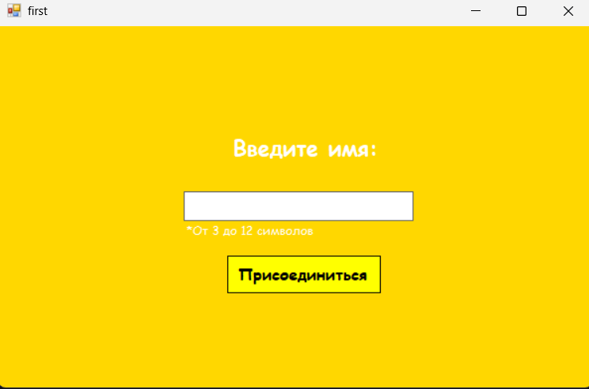
Рисунок 6 – Окно подключения клиента

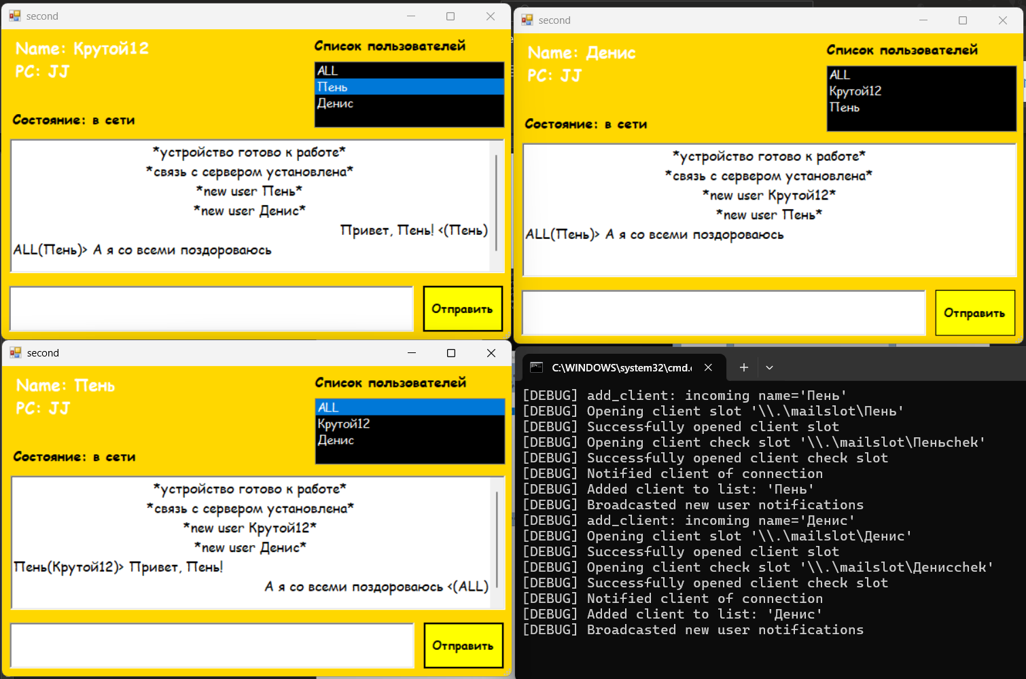
Рисунок 7 – Результаты работы программы

